**Областная фотовыставка пособий для дошкольников о Великой Отечественной войне.**

Центром дошкольного образования ГАОУ ДПО ИРР ПО была организована в онлайн режиме областная фотовыставка пособий для дошкольников о Великой Отечественной войне. С 5 по 16 мая необходимо было отправить фотографии оборудования с описанием пособия (цель, задачи, материал, как его использовать).

Воспитатель МБДОУ детского сада «Светлячок» с. Посёлки Двойникова Т.А. приняла участие в областной фотовыставке с дидактической игрой на липучках «Ромашка Победы» для детей старшей группы.

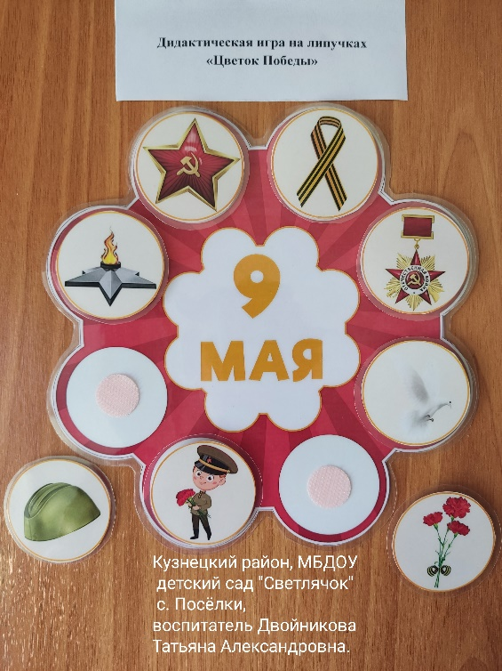Целью игры является формирование патриотических чувств к прошлому, настоящему своей страны, представлений о «Дне Победы», символах и атрибутах ВОВ.

Задачи направлены на формирование у детей знаний об орденах и медалях ВОВ, о родах войск, о символах и атрибутах ВОВ; чувства гордости за свою Родину; развитие связной речи детей при составлении рассказа по картинке; интерес к разным видам игр и умения в них играть; воспитание любви и уважения к своему народу, его традициям, обычаям; воспитание доброжелательного отношения к сверстникам.

Пособие включает: 1 игровое поле и 8 съёмных элементов - ламинированные цветные картинки в виде лепестков ромашки (звезда, георгиевская ленточка, орден Отечественной войны, голубь мира, гвоздики, солдат, пилотка, вечный огонь.

В ходе игры на столе раскладываются детали. Ребенку предлагается выбрать один лепесток с картинкой. Затем нужно предложить ребёнку рассказать про выбранный листок с картинкой. Так каждый ребёнок описывает выбранный лепесток или картинку, раскладывая их в одну ромашку.

Игра для детей старшего дошкольного возраста, направлена на формирование социально - активной личности.